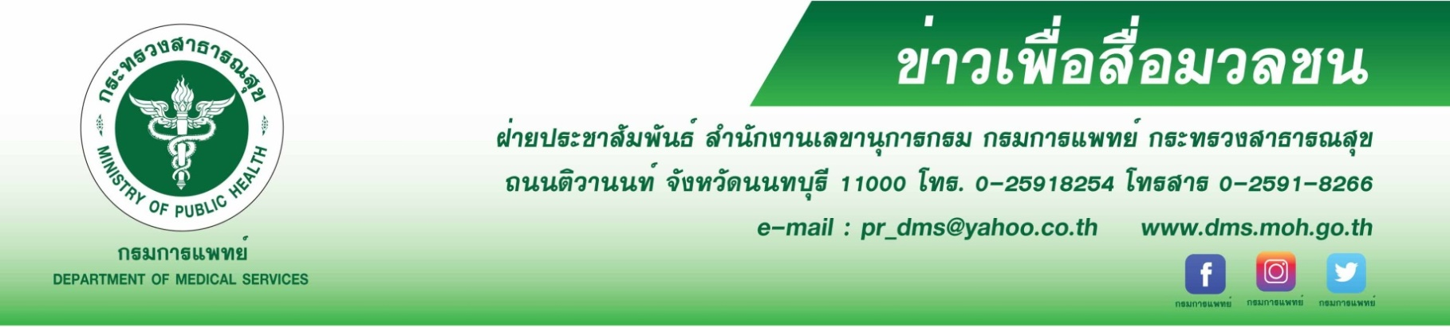

กรมการแพทย์เตือน ฟันปลอมชำรุด หลวม หลุดง่าย รีบปรึกษาทันตแพทย์ทันที
กรมการแพทย์ โดยสถาบันทันตกรรม เตือนผู้สูงอายุหรือผู้ที่ใส่ฟันปลอม หากพบฟันปลอมชำรุด หลวมหรือหลุดง่าย
ควรรีบไปพบทันตแพทย์เพื่อทำการแก้ไข อย่าปล่อยทิ้งไว้ อาจอันตรายถึงชีวิตหากฟันปลอมหลุดลงในคอหรือหลอดลม
นายแพทย์ณัฐพงศ์ วงศ์วิวัฒน์ รองอธิบดีกรมการแพทย์ กล่าวถึงปัจจุบันมีรายงานข่าวพบผู้สูงอายุที่ใส่ฟันปลอมหลุดลงในคอ ซึ่งอันตรายเป็นอย่างมาก หากชิ้นส่วนของฟันปลอมหลุดลงไปในหลอดลมหรือทางเดินหายใจ ดังนั้นหากฟันปลอมชำรุด แตก หัก หลวม หลุดง่าย ควรปรึกษาทันตแพทย์เพื่อทำการแก้ไข ไม่ควรซ่อมหรือแก้ฟันปลอมด้วยตนเอง และควรรับการดูแลรักษาจากทันตแพทย์ที่มีความเชี่ยวชาญจากสถานพยาบาลที่ได้รับใบอนุญาตอย่างถูกต้อง
ทันตแพทย์อำนาจ ลิขิตกุลธนพร ผู้อำนวยการสถาบันทันตกรรม กรมการแพทย์ กล่าวเพิ่มเติมว่า การใส่ฟันปลอม
เพื่อทดแทนการสูญเสียฟันธรรมชาติที่หายไป ฟันปลอมช่วยในการบดเคี้ยวอาหารได้ดียิ่งขึ้นและยังช่วยสร้างความมั่นใจในด้านความสวยงาม การพูด การใช้ฟันปลอมควรใช้อย่างระมัดระวัง ไม่ควรเคี้ยวอาหารที่แข็งหรือเหนียวจนเกินไป ควรทำความสะอาดฟันปลอมทุกครั้งหลังรับประทานอาหารและก่อนนอน โดยใช้แปรงสีฟันขนนุ่มร่วมกับยาสีฟันหรือสบู่ ก่อนนอน
ควรถอดฟันปลอมออกแล้วแช่น้ำสะอาด ไม่ควรใส่ฟันปลอมนอน นอกจากนี้การใส่ฟันปลอมมีความเสี่ยงที่จะเกิดฟันผุ
และเหงือกอักเสบ หากไม่ได้ดูแลเรื่องการแปรงฟันและการทำความสะอาดฟันปลอมอย่างเหมาะสม อีกทั้งเมื่อใช้ฟันปลอม
ไประยะหนึ่ง ฟันปลอมอาจหลวมเนื่องจากมีการแตกหักของฐานฟันปลอม ตะขอหักหรือ ตะขออ้าไม่รัดแน่นเหมือนเดิม
หรือกระดูกใต้ฐานฟันปลอมมีการละลายตัว ทำให้ฟันปลอมหลวมและกระดกได้ ใช้งานแล้วอาจมีอาการเจ็บบริเวณเหงือก
หรือฟัน จึงควรพบทันตแพทย์ทันทีเมื่อมีอาการเจ็บเพื่อแก้ไขฟันปลอม ซึ่งบางรายต้องเสริมฐานฟันปลอมหรือปรับตะขอ
ให้แน่นขึ้น หรืออาจจำเป็นต้องทำใหม่ถ้ามีฟันที่ถูกถอนออกไปมากขึ้น ดังนั้นจึงควรพบทันตแพทย์ทุก 6 เดือน เพื่อตรวจฟันว่ามีฟันผุหรือไม่ มีหินปูนและเหงือกอักเสบหรือไม่ และตรวจเช็คฟันปลอมว่ายังอยู่ในสภาพที่ดีหรือไม่ เพื่อรับการรักษาและคำแนะนำเกี่ยวกับการดูแลช่องปากและฟันปลอมอย่างถูกวิธี
************************************************
#กรมการแพทย์ #สถาบันทันตกรรม #ฟันปลอมชำรุดแตกหัก #ฟันปลอมหลุดลงคอ
-ขอขอบคุณ-
1 กรกฎาคม 2563

